SALGÓ VÁRA
Salgó első épületrészeit, a magaslatra emelt lakótornyot és attól egy szinttel lejjebb kialakított gazdasági helyiségeket a messzi környék birtokosának számító Kacsics nemzetség tagjai emeltették a 13. század második felében. Az Árpád-házi királyok kihalása után kitört anarchikus belháborúban kénytelenek voltak meghódolni Csák Máté tartományúr hatalma előtt, de később időben pártállást változtattak, így megtarthatták váruradalmukat.

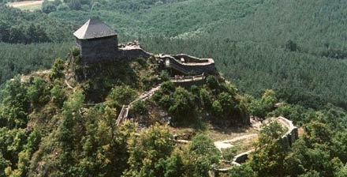

A magukat váruk után Salgóinak nevező nemesi család tagjai békésebb időszakban természetesen a völgybeli falvakban lévő kényelmes udvarházaikat lakták, de háborús veszély esetén biztos menedéknek számító sasfészkükbe vonultak fel értéktárgyaikkal együtt. Ahogy múltak az évek, úgy bővítették a kihűlt vulkánra emelt várat. A szekérúton érkezők először a várkapunál kérhették bebocsátásukat, ahonnét a csigavonalban kanyargó várudvar épületeihez juthattak. A meredek hegyoldal felé még egy kisebb torony is tagolta a falakat. Hatalmas félköríves ciszternát véstek a talajba a csapadékvíz összegyűjtésére, ami a várbeliek lovainak, egyéb jószágainak szolgált. Innen már csak gyalogosan lehetett a felsővárba jutni, ami szinte súrolta az égbolt felhőit.

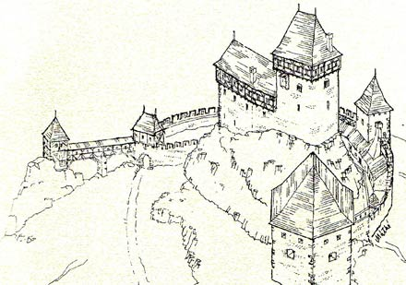
Rekonstrukció: Salgó vára 1548-ban

Az 1450-es esztendőben a Felvidék nagy részét uralmuk alá hajtó cseh huszita fegyveresek foglalták el, tőlük tíz esztendő múltán Hunyadi Mátyás csapatai ragadták vissza. A középkor további időszakában a Szapolyaiak, majd a Hármaskönyvet megalkotó Werbőczy István mondhatta a magáénak. A török hódítás egyre fokozódó veszélye miatt 1548-ban ágyúk elhelyezésére alkalmas védőművet emeltetett akkori földesura, Derencsényi Farkas. 1554-ben Kara Hamza szécsényi bég ügyes csellel megtévesztette a védőket, és egyetlen ágyúlövés nélkül elfoglalta a várat. A törökök közel negyven évig álltak őrséget falai között, sokszor hadakozva a közeli Somoskő várának keresztény vitézeivel. 1593 őszén aztán fordult a hadiszerencse, a hadászati fontosságú Fülek visszafoglalására felvonult császári hadsereg fogta ostrom alá a falakat. A török helyőrség eleinte ellenállt, ezért az ostromtüzérség szétlőtte a legmagasabb tornyot a fejük felett. Erre megtört a védők harci kedve, feladták a sasfészket, amit a bevonuló győztesek felrobbantottak. Így ért véget Salgó katonai szerepe, nevét többé nem írták le a hadi krónikákban.

A gazdátlan erősség maradványait visszahódította a természet, fák-bokrok lepték el udvarát. 1845. nyarán a romantikára fogékony Petőfi Sándor is meglátogatta, élményeiről az Útirajzokban így írt: "Jó, hogy vezetőt fogadtunk Salgóra, mert föl sem találtunk volna e várra. Oly rendkívüli helyen fekszik, hogy gondolatnak is őrült volt, oda építeni. Környékezi rengeteg erdő bükk, cser, tölgy s egyéb fákból. A hegy teteje óriási gránitszikla s e fölött állott a vár, melynek most már kevés maradványa van. A legmagasabb fal mintegy két öles. Talán nem volt Magyarországban vár, mely oly közel szomszédja lett volna a csillagoknak, mint Salgó. Sokáig ültem romjainak legfelső csúcsán, tekintetem mérföldeken, lelkem századokon túl barangolt."

Még több fotó I T T: ( kattints )

A környező hegyvidék kedvelt kirándulóhelyének számított, így 1938-ban romjaira kilátótornyot emeltek. A középkori romok korszerű műemlékvédelmi kutatása 1981-ben Feld István régész vezetésével kezdődött meg, ami kisebb-nagyobb kihagyásokkal napjainkban is tart. A többméternyi törmelék alól napvilágra kerülő használati tárgyak hűen idézik fel az évszázadokkal ezelőtt itt élt emberek mindennapjait, általuk talán jobban megismerhetők a történelem homályába vesző régmúlt idők.
Salgótarján városának modern betonrengetegét északi irányban elhagyva, a Medves hegységben megbújó - Salgóbánya egykori bányásztelepülésének szélén kialakított - parkolóban szálljunk ki az autónkból. Gyalogszerrel vágjunk neki az erdei ösvénynek, ami a 625 méter magas vulkáni csúcsot koronázó salgói várhoz vezet minket. Belépőjegyet nem kell váltani, jelenlegi állapotában szabadon barangolhatunk a feltárt épületrészek között.

